PRESSEMITTEILUNG
Mit Monitored Materials zu mehr Sicherheit beim Bewerten von Rezyklaten
Erste Premium-Einstufung geht an Schütz
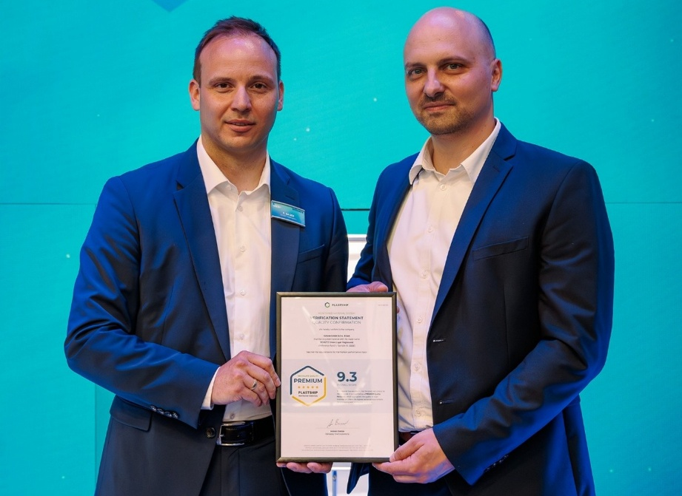
Auf der interpack 2026 erhielt Schütz die erste Bewertungsurkunde, die auf dem neuen System der plastship Monitored Materials basiert; rechts Andreas Bastian, Geschäftsführer der plastship GmbH, links Patrick Bauer, Global Head of SHEQ Management and Technical Customer Service bei der Schütz GmbH & Co. KGaA. © plastship/Schütz
August 2026: Das Regranulat der Schütz GmbH & Co. KGaA, Selters, für ihre Green-Layer-Verpackungen verwendet, ist der erste Recycling-Kunststoff, der im Rahmen des neuen Monitored-Materials-Systems bewertet und mit einer Qualitätsurkunde ausgezeichnet wurde. Das von plastship entwickelte System stellt Daten bereit und ermöglicht so mehr Transparenz und Vergleichbarkeit bei Rezyklaten. Anlässlich der Interpack 2026 überreichte Andreas Bastian, Geschäftsführer der plastship GmbH, diese erste Urkunde ihrer Art an Patrick Bauer, Global Head of SHEQ Management and Technical Customer Service bei der Schütz GmbH & Co. KGaA – ein weltweit führender Hersteller von industriellen Verpackungen. Die dabei erteilte Premium-Einstufung bestätigt die hohe Qualität dieses von Schütz selbst aufbereiteten Kunststoffs zu hochwertigen, mit Neuware vergleichbaren Rezyklats.

Belastbare Entscheidungsgrundlage
Das System der plastship Monitored Materials bietet eine belastbare Datengrundlage, um Rezyklatqualitäten unternehmensübergreifend einzuordnen, objektiv zu vergleichen und sicher einzusetzen. Es ersetzt die bislang uneinheitliche Struktur individueller Datenblätter (TDS) durch eine standardisierte, direkt vergleichbare Sprache. Durch gezielte Prüfungen werden die strukturellen Unterschiede zwischen Neuware und Rezyklaten, die sich aus Stoffströmen, Aufbereitungsprozessen und Anwendungen ergeben, transparent abgebildet. Die auf diese Weise mittels Labordaten und Stoffstrominformationen greifbar gemachten Materialqualitäten schaffen mehr Sicherheit entlang der gesamten Wertschöpfungskette.
„Mit Monitored Materials schaffen wir eine neutrale Datengrundlage für die Qualität von Kunststoffrezyklaten. Sie ermöglicht der Industrie belastbare Entscheidungen und trägt zum gemeinsamen Verständnis von Rezyklatqualität bei – die Grundlage für mehr hochwertigen Rezyklateinsatz.“ – Andreas Bastian, Geschäftsführer der plastship GmbH
Rezyklathersteller können ihre Produkte mithilfe der plastship Monitored Materials präzise im Markt verorten. Die kunststoffverarbeitende Industrie erhält dadurch eine tragfähige, schnelle Entscheidungsgrundlage für den Einsatz dieser Materialien. Die strukturierte Datenbasis reduziert den Such- und Qualifizierungsaufwand für neue Materialien erheblich und spart somit Zeit und Kosten. Die Materialidentifikation in der Beschaffung sowie Freigabeprozesse sind weniger zeitaufwendig, da direkt auf validierte Datensätze zurückgegriffen werden kann. Die Bewertung erfolgt transparent mit einer Punktzahl von 0 bis 10 sowie der Einordnung in eines der drei Qualitätssegmente Premium, Plus oder Proven.
Das Regranulat, das Schütz als mittig angeordnete Schicht für seine extrusionsblasgeformten Green-Layer-IBC, -Fässer und -Kanister verwendet, erzielte bei der Bewertung nach dem Monitored-Materials-System hervorragende 9,3 Punkte. Die Premium-Einstufung bescheinigt, dass sich das Material hinsichtlich der Gebrauchs- und Verarbeitungseigenschaften mit der Qualität von Neuware vergleichen lässt. In der wachsenden 224 Materialien umfassenden Datenbank positioniert es sich aktuell in den oberen 5 % des europäischen Marktes.
Mehrwert für Abonnenten durch dynamischen Zugriff auf Marktdaten
Über die Bewertung hinaus profitieren Kunden, die einen Werkstoff als „Monitored Material” prüfen lassen, sowie Abonnenten eines Jahresabos von weiteren Vorteilen. Der damit verbundene exklusive Zugang zur zugehörigen Datenbank eignet sich als zentrales Werkzeug für das strategische Rohstoffmanagement. Damit lassen sich dynamische Qualitätsrankings erstellen, Rezyklate datengestützt mit Virgin-Referenzmaterialien oder dem Gesamtmarkt abgleichen und direkte Materialvergleiche durchführen.
Neben Tiefenanalysen wie dem Mapping von Qualitäten zu spezifischen Abfallströmen integriert das System auch Marktdaten zu Produktionskapazitäten. Dadurch wird aus einer reinen Qualitätsübersicht ein ganzheitliches Steuerungsinstrument für den sicheren und planbaren Rezyklateinkauf.
Daten als Basis für Compliance
Künftige Regulierungen, wie die europäische Verpackungsverordnung (PPWR), werden die Anforderungen an den Einsatz von Rezyklaten und deren technische Dokumentation weiter erhöhen. Um der Industrie hierfür eine praxistaugliche Lösung zu bieten, bilden die Monitored Materials den Grundstein für künftige Compliance-Nachweise. Das System orientiert sich an der Norm EN 18065 zur institutionalisierten Datenqualität und macht bislang oft schwer greifbare Rezyklat-Angaben zu verlässlichen Qualitätsaussagen.
Urkunde als Qualitätsnachweis
Die für ein „Monitored Material“ ermittelten Daten sind in der zugehörigen Verifizierungsurkunde dokumentiert. Diese dient Recyclern als objektives, neutrales und validiertes Vertriebsargument, während sie Kunststoffverarbeitern zugleich als belastbare Qualitätsbestätigung für Kunden und Markenartikler dient. Beiden Seiten wird bescheinigt, dass die Erfüllung von Nachhaltigkeitszielen nicht zu Lasten der industriellen Materialperformance geht.
Weitere Informationen zu Monitored Materials sind auf der Website von plastship zu finden: https://plastship.com/monitored-materials
Über plastship GmbH
Die plastship GmbH, ein Tochterunternehmen der RIGK GmbH, unterstützt die Kunststoff- und Verpackungsindustrie dabei, Rezyklatqualitäten zu beschaffen und einzuordnen - zu bewerten und sicher einzusetzen. Das Monitored-Materials-System bietet die strukturelle Grundlage für fundierte Entscheidungen in Beschaffung, Anwendung und regulatorischer Compliance (PPWR).

Weitere Informationen:

plastship GmbH
Andreas Bastian, Gründer & Geschäftsführer
Auf der Lind 10
D- 65529 Waldems
Tel.: +49 (0) 6126 589 80 10
bastian@plastship.com; www.plastship.com
Redaktioneller Kontakt, Belegexemplare:
Konsens PR GmbH & Co. KG
Dr.-Ing. Jörg Wolters
Hans-Böckler-Straße 20
D-63811 Stockstadt
Tel.: +49 (0) 60 27/99005-13
mail@konsens.de; www.konsens.de

Sie finden diese Presseinformation als doc-Datei sowie das Bild in druckfähiger Auflösung zum Herunterladen unter www.rigk.de/wissenswert/presse

